Instrucţiuni

1. Aşezaţi notebook-ul pe suportul de răcire pentru notebook
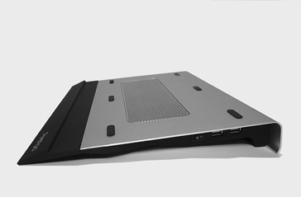 |  | 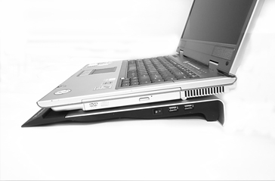

2. Conectaţi un capăt al cablului USB inclus la orice port USB liber de la notebook, iar celălalt capăt la unul din porturile USB libere ale suportului de răcire pentru notebook. Porniţi suportul de răcire pentru notebook şi sistemul.
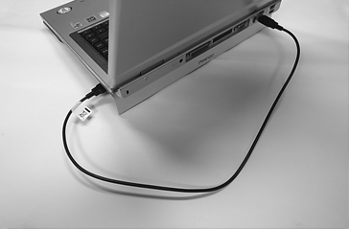 |  | 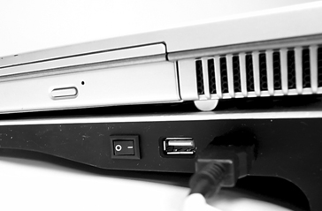

NOTĂ: Ventilatoarele suportului de răcire pentru notebook suflă aer rece direct pe partea de dedesubt a notebook-ului. Nu acoperiţi ventilatoarele de răcire cu alte obiecte decât notebook-ul.
Al doilea port USB al suportului de răcire pentru notebook poate fi utilizat pentru dispozitive de putere mai redusă (până la 1,5 W).

